

АДМИНИСТРАЦИЯ ВЕЛИКОУСТЮГСКОГО МУНИЦИПАЛЬНОГО ОКРУГА
ВОЛОГОДСКОЙ ОБЛАСТИ

ПОСТАНОВЛЕНИЕ

19.04.2024 № 1056

г. Великий Устюг

О выдаче разрешения на использование земель

или земельных участков, государственная собственность

на которые не разграничена, без предоставления

земельного участка и установления сервитута

Рассмотрев заявление АО «Газпром газораспределение Вологда» и пред-ставленные материалы, в соответствии с главой V.6 Земельного кодекса Рос-сийской Федерации, постановлением Правительства Российской Федерации от 03.12.2014 № 1300 «Об утверждении перечня видов объектов, размещение которых может осуществляться на землях или земельных участках, нахо-дящихся в государственной или муниципальной собственности, без предоставления земельных участков и установления сервитутов», постанов-лением Правительства Вологодской области от 28.12.2015 № 1208 «Об утверждении порядка и условий размещения на территории Вологодской области объектов на землях или земельных участках, находящихся в государственной или муниципальной собственности, без предоставления земельных участков и установления сервитутов», руководствуясь статьями 33 и 38 Устава Великоустюгского муниципального округа Вологодской области,
ПОСТАНОВЛЯЮ:

1. Разрешить Акционерному обществу «Газпром газораспределение Во-логда» (место нахождения: 160014, г. Вологда, ул. Саммера, д. 4А, основной государственный регистрационный номер в ЕГРЮЛ - 1023500873626) исполь-зование земель или земельных участков для размещения объекта, на который не требуется разрешение на строительство с наименованием - «УГС 162391, Вологодская обл., Великоустюгский р-н, Великий Устюг г, Анатолия Угловского ул, дом № 105 до ЗУ с КН 35:10:0105006:24, код 19\14д-025824. Код объекта 35-23-360-013549».

2

Цель использования объекта – технологическое присоединение объектов капитального строительства к газораспределительной сети.
2. Характеристика земель или земельных участков согласно прилагаемой схеме:
а) условный номер 35:10:0105006:ЗУ1 на кадастровом плане территории в границах кадастрового квартала 35:10:0105006, местоположение: Российская Федерация, Вологодская область, г. Великий Устюг, ул. Анатолия Угловского, площадь 26 кв. м;
б) условный номер 35:10:0000000:1347/чзу1 на кадастровом плане территории в границах кадастрового квартала 35:10:0105006, местоположение: Российская Федерация, Вологодская область, г. Великий Устюг, ул. Анатолия Угловского, площадь 13 кв. м.
3. Срок использования земель или земельного участка – 7 лет.
4. Обязать Акционерное общество «Газпром газораспределение Волог-да»:
а) использовать земельные участки в соответствии с действующим законодательством;
б) возвратить земельные участки в состояние и качество не хуже первоначального.
5. Действие решения о размещении объекта может быть прекращено:
а) если лицом, которому выдано решение о размещении объекта, подано в уполномоченный орган заявление о прекращении действия решения о размещении объекта на землях или земельном участке;
б) в случаях использования или неиспользования земель или земельного участка для целей, не предусмотренных решением о размещении объекта.

Глава
Великоустюгского муниципального округа И.А. Абрамов

Приложение
к постановлению администрации
Великоустюгского муниципального округа
от 19.04.2024 № 1056

СХЕМА
границ земель или части земельного участка на кадастровом плане территории
для размещения объекта «УГС 162391, Вологодская обл, Великоустюгский р-н,
Великий Устюг г, Анатолия Угловского ул,
дом№ 105 до ЗУ с КН 35:10:0105006:24,
код 19\14д-025824. Код объекта 35-23-360-013549»

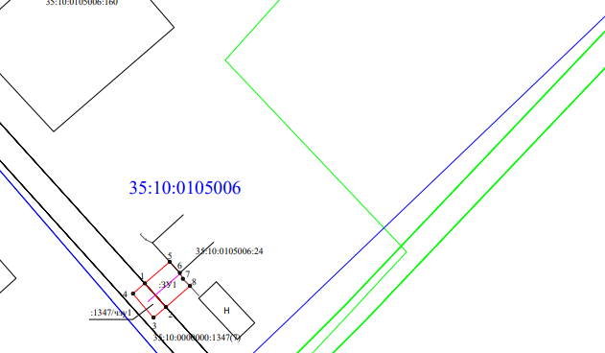

Условные обозначения:

- вновь образованная часть границы, сведения о которой достаточны для определения ее местоположения;
- существующая часть границы, имеющиеся в ЕГРН сведения о которой достаточны для определения ее местоположения;
- контур ОКС;
- границы зон с особыми условиями использования территории;
- обозначение характерной точки границы, сведения о которой позволяют однозначно определить ее положение на местности;
- граница и номер кадастрового квартала;
- обозначение земельного участка, сведения о котором содержатся в ЕГРН;
- обозначение испрашиваемого земельного участка;
- проектируемая ось газопровода.

2

Условный номер части земельного участка 35:10:0000000:1347/чзу1
Площадь части земельного участка 13 м²
Обозначение характерных точек границ | Координаты, м
Обозначение характерных точек границ | X | Y
1 | 523417.61 | 5183787.72
2 | 523413.90 | 5183791.07
3 | 523412.21 | 5183789.11
4 | 523415.99 | 5183785.84
1 | 523417.61 | 5183787.72
1
Условный номер земельного участка 35:10:0105006:ЗУ1
Площадь земельного участка 26 м²
5 | 523421.04 | 5183791.69
6 | 523419.27 | 5183793.27
7 | 523418.34 | 5183793.76
8 | 523417.20 | 5183794.90
2 | 523413.90 | 5183791.07
1 | 523417.61 | 5183787.72
5 | 523421.04 | 5183791.69
1

